

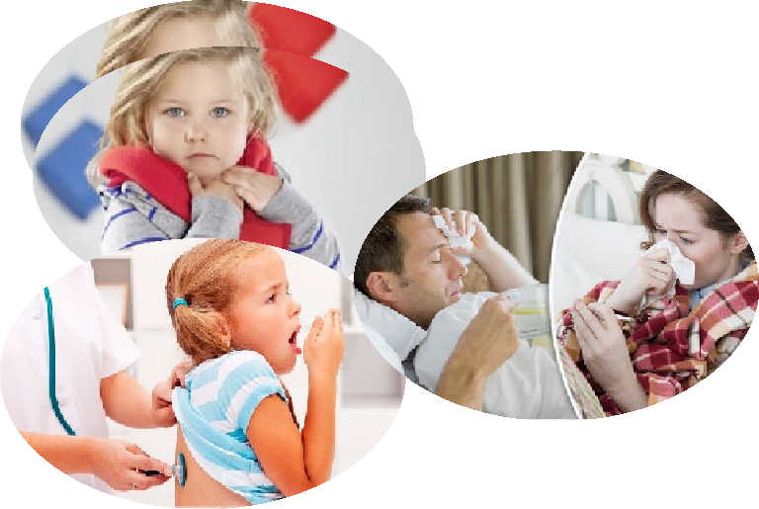
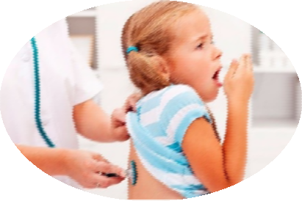
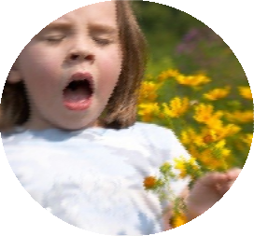
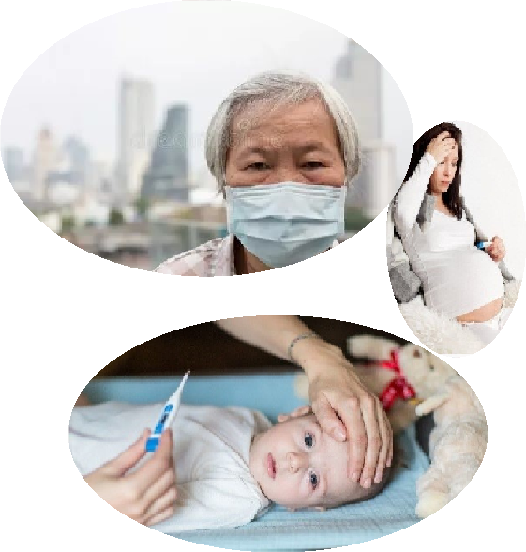



Что мы не знаем про грипп?!?
Грипп – острая инфекционная болезнь. Возможные осложнения: пневмония, отит, синусит, бронхит, бронхиолит, менингит и др.

Источник инфекции – больной человек особенно опасен в первые дни болезни с 1 по 7 день

Острый период болезни сопровождается
высокой температурой, головной болью, болью в мышцах и суставах (ломота), затем последуют
насморк, кашель и боль в горле.

Факторы передачи вируса гриппа являются:
- при кашле и чихании больного человека (мелкие капли распространяются до 2-3 метров);
- предметы общего пользования (деньги, банковские карты, мобильные телефоны – на которых оседают вирусы гриппа).
Вирусы ГРИППа живут на руках человека 5 минут, от 2 до 9 часов в воздухе закрытых помещений, где находится больной, 24-48 часов на металле и пластмассе, 10 суток - на поверхности стекла.

Вирус гриппа представляет опасность для каждого человека, особенно:
  - деток до 3-х лет, потому что у них снижен иммунитет в силу возрастных особенностей;
    - пожилых людей;
    - беременных;
    - лиц, страдающих хроническими заболеваниями.

Документ создан в электронной форме. № 11680/19 от 19.10.2019. Исполнитель: Захарова А.И.

Профилактика ГРИППА
Специфическая Неспецифическая

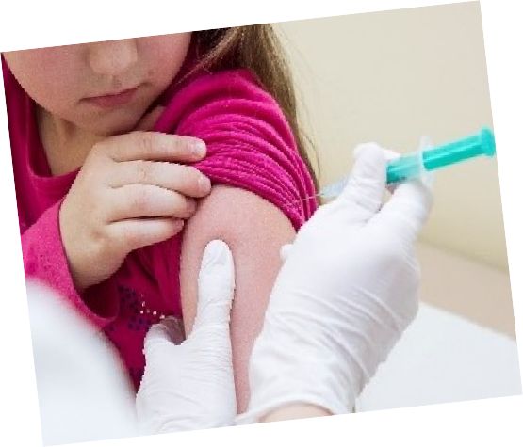
Самым эффективным способом профилактики ГРИППа и его тяжелых последствий является ВАКЦИНАЦИЯ!
Вакцинация особенно необходима лицам из группы риска:
- беременным;
- детям с 6-ти месяцев;
- пожилым людям;
- лицам со слабым иммунитетом или хроническими заболеваниями;
- людям с заболеваниями сердца, сосудов, дыхательной системы;
- лицам из групп профессионального риска (медработникам, учителям, студентам, работникам сферы обслуживания и транспорта).

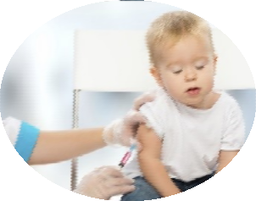
Вакцинопрофилактика проводится за 2-3 недели до начала роста заболеваемости. Провакцинироваться можно в медицинском учреждении, а также прививку могут сделать мобильные прививочные бригады.
Детям вакцинопрофилактику организуют в ДДУ и школах, только с письменного разрешения родителей.

Единый консультационный центр Роспотребнадзора 8 800 555 49 43

Документ создан в электронной форме. № 11680/19 от 19.10.2019. Исполнитель: Захарова А.И.
- Пользуйтесь маской в местах скопления людей.
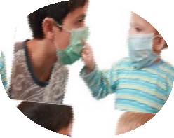
Периодичность смены маски каждые 3 часа;

  - Соблюдайте правила личной гигиены (регулярно мойте руки, особенно после посещения улицы);

  - Сократите время пребывания в местах
массовых скоплений людей;
- Проветривайте и делайте влажную уборку в

помещении, в котором находитесь;

  - Укрепляйте иммунитет (сбалансированное питание, прием продуктов богатых витаминами,
особенно содержащих витамин С (клюква, брусника, лимон и др.);
- Ведите здоровый образ жизни, высыпайтесь и регулярно
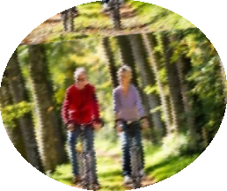
занимайтесь физкультурой;
  - Одевайтесь по погоде.

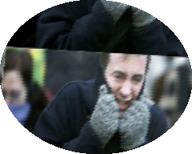
3

